Prénom : ………………………… | Date : ………………………………………………………

 | Des IMAGES et des MOTS (06)

- Souligne le bon mot :

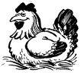 | - une loupe  - une poule  - une coupe  - une poutre  - une joute |  | - un marteau  - un râteau  - un piano  - un manteau  - un manche
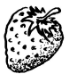 | - une chaise  - une famille  - une fraise  - une maison  - une flèche | 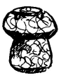 | - un mouchoir  - un bouffon  - un croûton  - un bouchon  - un boulon
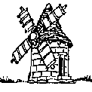 | - un matin  - un mouton  - un sapin  - un moulin  - un lapin | 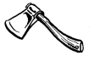 | - une cache  - une hache  - un haricot  - une vache  - un hameçon
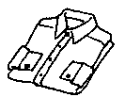 | - une chemise  - une chenille  - une cheville  - une cheminée  - une chèvre | 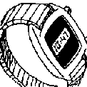 | - un monde  - une sonde  - une montre  - une ponte  - une montagne
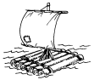 | - un taureau  - une radio  - un rameau  - un radeau  - un jardin | 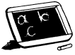 | - l’armoire  - l’ardoise  - l’armure  - l’anchois  - l’article
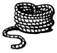 | - un cadre  - un code  - une carte  - la colle  - une corde | 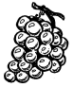 | - du pain  - une raison  - un voisin  - du grain  - du raisin
 | - un avion  - un papillon  - un pavillon  - un paillasson  - un aviron |  | - un camion  - un chameau  - un radeau  - un cadet  - un cadeau

